新 书 推 荐

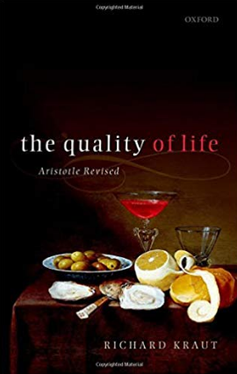
中文书名：《生活品质》

英文书名：The Quality of Life: Aristotle Revised
作 者：Richard Kraut
出 版 社：Oxford University Press
代理公司：ANA/Connie
页 数：272页
出版时间：2018年11月
审读资料：电子稿
类 型：大众哲学

内容简介：

《生活品质》一开始提出了亚里士多德的关于人类幸福的组成要素的哲学理论，亚里士多德认为那些“身外之物”----财富、名誉、权力----至多间接影响我们的生活质量。理查德·克劳特（Richard Kraut）基于亚里士多德的基本理论基础，并逐渐改变(偶尔反对)这一立场。他认为我们体验世界的方式就是幸福的内在。快乐只是良好的内在生活的一部分，更宝贵的是我们对情感、智力、社交和感知体验的质量。与许多其他动物相比，它们提供了一种更丰富、更深层的生活质量。即便是快乐延续了百万年，美好的人生也比单纯的只享受快乐的人生要丰富的多，并且人们的生活层次更高级更多彩。当代关于幸福的讨论常常诉诸于罗伯特•诺齐克（Robert Nozick）设计的一项思想实验，实验观点认为我们必须生活在“真实世界”中才能生活得更好，一个人的内心生活本身几乎没有价值，或者根本没有价值。但克劳特对这个思想实验的解释却支持相反的结论，他认为我们的生活质量取决于自身的生活经历和体验。

作者简介：

理查德·克劳特（Richard Kraut）曾就读于密歇根大学和普林斯顿大学。他曾在伊利诺伊大学芝加哥分校哲学系和西北大学任教，并且是西北大学资深Charles E. and Emma H. Morrison人文学科教授。他最近的价值理论著作《反对绝对的善》(牛津出版社，2011)和《什么是善以及为什么是善》(哈佛出版社，2007)。

目录
第1章：牡蛎和体验机:价值理论中的两个谜题
第2章：幸福和道德美德
第3章：体验主义与体验机
第4章：幸福和时间
第5章：亚里士多德理论的变奏曲

谢谢您的阅读！
请将回馈信息发至：萧涵糠(Connie Xiao)
安德鲁﹒纳伯格联合国际有限公司北京代表处
北京市海淀区中关村大街甲59号中国人民大学文化大厦1705室, 邮编：100872
电话：010-82509406
传真：010-82504200
Email: Connie@nurnberg.com.cn
网址：www.nurnberg.com.cn
微博：http://weibo.com/nurnberg
豆瓣小站：http://site.douban.com/110577/
微信订阅号：ANABJ2002

